**ĐỀ NHI ĐỢI 3**

TIM MẠCH

Đề cho BN 7 ngày tuối nhập viện vì mẹ thấy bé tím hơn, thể trạng trung bình khi bú vã mồ hôi đầu và thân thường xuyên, M 170, co lõm, NT 70 lần nhanh sâu, phổi ran ngáy gan 3cm dưới sườn. Khám thấy Harzer(+), âm thổi tâm thu KLS II 4/6 bờ trái xương ức.

1.Cho ECG lớn thất P **(R lớn, T âm ở V1-V4; S lớn ở V5,6)**, QRS ngược chiều T, hỏi theo ECG thấy gì

A. Lớn thất P tăng gánh tâm thu

B. Lớn thất P tăng gánh tâm trương

C. Lớn 2 nhĩ

D. Lớn nhĩ P

2. Cho Xquang hỏi thấy gì: (bờ phải >¼, bờ trái >⅔, tâm hoành nhọn). **Vẫn thấy được rốn phổi, mạch máu phổi (ý kiến chủ quan!!!)**

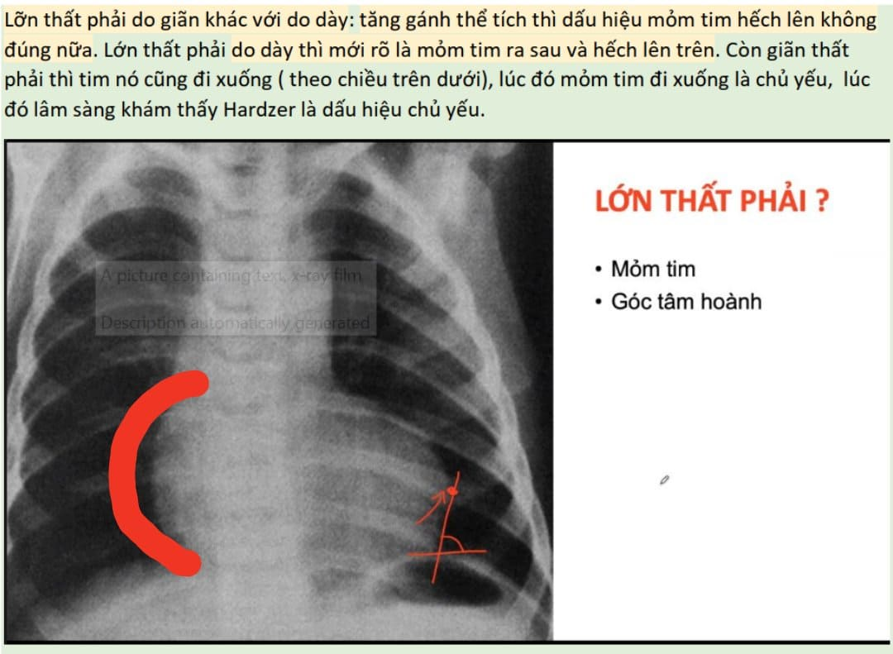_cái bóng tim như này nè

-còn tuần hoàn phổi giống này nè

A. Lớn thất P giảm tuần phổi

B. Lớn thất T giảm tuần hoàn phổi

C. Lớn tim phải, tuần hoàn phổi bt

D. Lớn tim P, tuần hoàn phổi giảm

3.Tật tim gì

1. Hẹp phổi nặng
2. Fallot
3. Thông liên thất
4. Thông liên nhĩ

4.Tư thế gì

1. Gối ngực
2. Nằm đầu bằng
3. Nằm đầu cao 30 độ
4. Nằm đầu cao >45 độ

5. Hỗ trợ oxy cho BN trên:

1. Canula 1l/p
2. Mask ko thở lại 6l/p
3. NCPAP PEEP 4cmH20, FiO2 60%
4. Dụng cụ oxy nào đảm bảo SpO2 >80%

6. Thuốc dùng ở cấp cứu cho BN trên:

1. PGE1
2. Morphin
3. Propranolol
4. Sindenafil

7. Thuốc dùng đánh vào cơ chế nào?

1. Tăng lưu lượng máu lên phổi
2. Giảm lưu lượng máu lên phổi
3. Giảm kháng lực ngoại biên
4. Tăng cung lượng tim?

Bệnh nhân nam, 9 tháng tuổi, SDD mức độ trung bình. Mẹ thấy bé bú kém, da niêm nhạt, thường xuyên vã mồ hôi ở đầu và thân khi búm thở nhanh. Lần này đến xem vì sốt 1 ngày, ho đàm,. Khám SpO2 98%, mạch tứ chi rõ, Harzer (-), nhịp tim 70l/p , rút lõm ngực, mỏm tim ở KLS V đường nách trước, Harzer (-), nhịp tim 170, T2 mạnh, âm thổi tâm thu 3/6 KLS IIII trái, phổi ran ngáy 2 phế trường, bụng mềm, gan 3cm dưới bờ sườn, cổ mềm, k dấu TK định vị.

X quang rốn phổi đạm, mạch máu ra 1/3 ngoài, tim/ngực=0,6, mỏm tim lệch xuống

8.Đánh giá áp lực động mạch phổi

* + - * 1. Không tăng áp phổi
        2. Tăng áp phổi gđ 1
        3. TAP gđ 2
        4. TAP gđ 3

9.Suy tim theo ross

1. Độ I
2. Độ II
3. Độ III
4. Độ IV

10.BIến chứng nào làm tăng lưu lượng máu lên phổi

1. Thiếu máu
2. Viêm phổi
3. Suy dinh dưỡng
4. A và B

11.Điều trị nào dưới đây là phù hợp

1. Captoril + Furosemide
2. Captoril + Furo + Digoxin
3. Captopril
4. Furosemide

Siêu âm tim: TLT dưới động mạch phổi d=12mm, cân abwngf áp lực 2 buồng thất. Hở van động mạch phổi ¼, PAPm 45mmhg, tim trái giãn, EF=67%

12.Chẩn đoán gì?

1. . TLT buồng thoát, lỗ lớn
2. . TLT buồng nhận, lỗ lớn
3. . TLT cơ bè, lỗ trung bình
4. . TLT quanh màng, lỗ trung bình

13.Dựa trên siêu âm tim, TAP mức độ:

1. Nhẹ
2. Trung bình
3. Nặng
4. Rất nặng

14. Xử trí thích hợp

1. Điều trị nội khoa, chờ tự bít
2. Điều trị nội khoa, dinh dưỡng, lợi tiểu
3. Thông tin đo kháng lực phổi
4. Phẫu thuật sớm

15.Bé ? tuổi, sốt 4 ngày, kết mạc mắt đỏ, ít ghèn, lưỡi hơi đỏ, đầu chi sưng nhẹ ko bong da, hạch cổ 1cm bên T. XN CRP 80, không dãn mạch vành. Xử trí

1. Aspirin liều cao, chờ XN thêm chẩn đoán xác định Kawasaki thì IVIG
2. Điều trị triệu chứng, tìm NN gây tình trạng sốt
3. IVIG + aspirin
4. Chưa đủ kết luận

SƠ SINH

16. Trẻ 20 ngày tuổi (giống đợt 2) => NKH

17. Trẻ ngày đầu vàng da ( đợt 2)

18. Trẻ lúc 60 giờ tuổi vàng da, được cho về bú mẹ hoàn toàn xong vài ngày quay lại vẫn vàng, bé tăng cân bình thường. Anh trai không chiếu đèn. Mẹ máu O **(câu này có lộn giờ không ta?**

A. ABO

B. Thất bại nuôi con bằng sữa mẹ

C. G6PD

D. Rh

19.Trẻ 20 giờ tuổi, đủ tháng, sinh mổ vì khó sinh, nặng 3kg,ối 20 giờ trước sinh, không sốt lúc sinh, bé hoàn toàn bình thường, mẹ hiện bình thường, chưa tầm soát GBS, giờ làm gì?

A. Theo dõi bình thường

B. Xét nghiệm khi trẻ sốt CRP, cấy máu, CTM

C. Xét nghiệm khi trẻ sốt CRP, Xquang, CTM

D. Kháng sinh và xét nghiệm

5. Sau đó trẻ sốt,…

A. NKH

6. Kháng sinh dùng là gì:

A. Ampi 150mg *3 + Genta 5mg/kg

B. Cefo + Ampi (200mg)

C. Cefo + Genta

D. Ampi + Genta liều không đúng

7. Sau đó có thêm triệu chứng VMN, cấy dịch ra VMN vi khuẩn, điều trị:

A. Cefo + Ampi +Genta

Bé 3 ngày tuổi, nặng 3kg nhập viện ngày 1 vì sốt, lừ đừ,…

1.Chẩn đoám: NKH theo dõi viêm màng não

2.kháng sinh ban đầu thích hợp:

1. Ampicilin 200mg/kg/ngày + Gentamycin 5mg/kg/ngày
2. Ampicilin 150mg/kg/ngày + Gentamycin 5mg/kg/ngày

8. X tháng dô triệu chứng VMN, co giật ở nhà, hiện đã hết, khám thây tăng trương lực cơ,làm CLS gì

A. CT-scan, CTM, (nhưng đáp án này không có cấy máu)

B. CDTS, CTM,…

C.

9. 5 tuổi, VMN vi khuẩn đang điều trị Ceftri và Vanco. LS bé bớt sốt, tỉnh, CTM cho kết quả (ko nhớ số nhưng nhìn là biết có đáp ứng vs điều trị). Kháng sinh đồ cho thấy nhạy trung gian Cefotaxim, nhạy với Rifampin. Xử trí tiếp theo

A. Bỏ Vanco

B. Tiếp tục Vanco và Cefotaxim

C. Thêm Rifampin.

10. Cho ca VMN, cho DNT kêu chẩn đoán: VMN vi khuẩn.

11. Cho trẻ khoảng 60 giờ tuổi, vàng da tới gối xét nghiệm bili trên ngưỡng chiếu đèn, dưới ngưỡng thay máu, Coomb trực và gián tiếp dương tính, xử trí

A. Chiếu đèn tăng cường

B. Thay máu

C. IVIG

D. Theo dõi

12. Bé 20 giờ tuổi, Bili lúc nhập viện là 9mg%, vàng da được chiếu đèn tích cực, sau khi chiếu 4 giờ xét nghiệm bili TT 11mg/dL, bili GT 0,8mg/dL. Làm gì tiếp theo

A. Chiếu đèn + IVIG

B. Thay máu

C. IVIG

1. Tiếp tục chiếu đèn tăng cường

THẦN KINH - NHIỄM

1. Bé 15 tháng biết bò từ 1 tuần trước, chưa đứng vững, DQ:

A. 60%

B. 46,67%

C. 80%

2. Bé đó nhận xét gì:

A. Chậm vận động

B. Bình thường

3. Xử trí:

A. Chuyển chuyên khoa

4. Bé 5 tuổi, nói được ngữ 2 từ, người lạ nghe hiểu 50%, xử trí

A. Chuyển chuyên khoa để can thiệp

B. Bé phát triển bình thường

C.

5. Cho tình huống tính ra đc DQ xấp xỉ 0,71. Xử trí

A. Bé bình thường

B. Tái khám sau 3 tháng

C. Tái khám sau 6 tháng

D. Chuyển chuyên khoa

6. Bé 2 tuổi nói được “cái gì”, 85cm, cân nặng 13kg, bé chưa đi vững được. Chẩn đoán gì

A. Chậm phát triển vận động

B. Chậm nói

C. Chậm phát triển thể chất

7. Đọc kết quả dịch não tủy (các thông số thay đổi kiểu VMNVK), hỏi chẩn đoán

1. Viêm MN vi khuẩn
2. Viêm MN siêu vi

8. Trẻ ? tuổi, sốt 2 ngày, sổ mũi trong…Vào viện khám tỉnh táo, họng đỏ, cổ gượng nhẹ, sinh hiệu ổn (trừ nhiệt độ có sốt). XN CTM BC 10300, neu 75%. Dịch não tủy BC 513, Neu 75%, Pro 1,18, Glucose dich/máu >50%. Xử trí trên BN:

1. Ceftri + vanco
2. Para hạ sốt tích cực, điều trị triệu chứng, theo dõi
3. ?

9. Trẻ 8 tuổi, 24kg. Bệnh cảnh VMN. Hỏi kháng sinh điều trị

1. Ceftri 1.8 x2 + Vanco 2,4 x4
2. Cefotaxim 1,8 g x4 + Vanco 360 x 4

10. Trẻ tay chân miệng, khám có co giật, hỏi điều trị gì: câu hỏi nhớ thôi nên coi sách nha

HỒI SỨC CẤP CỨU

1. Bệnh nhân bị rắn cắn. Tại chỗ cắn có 2 dấu răng, không sưng phù. Hiện tại tỉnh, yếu cơ, => ưu tiên xử trí đầu tiên
   1. NKQ
   2. huyết thanh kháng nộc rắn
   3. …
2. Bệnh nhân ngạt nước, GCS 10 điểm, còn thở, còn mạch => xử trí?
   1. CPAP
   2. NKQ
   3. mấy cái dụng cụ oxy khác
3. Bệnh nhân chấn thương không rõ cơ chế. Hiện tại **tỉnh táo**, bụng ấn đau, đề kháng, không thấy sang thương da, HA 80/60 mmHg, mạch nhanh, xử trí ưu tiên trước khi chuyển viện?
   1. Bù dịch ổn định tuần hoàn
   2. cố định cột sống cổ
   3. ….
4. Bệnh nhân tiêu chảy, nôn ói, sốt. Tri giác AVPU (P), sốc. Mắt trũng nhẹ, dấu véo da mất nhanh. Nhiệt độ 38.5 độ. CRT 3s, chi lạnh,...
5. Sốc nhiễm trùng từ đường tiêu hoá
6. Sốc tim
7. Sốc giảm thể tích - tiêu chảy nhiễm trùng
8. Sốc thần kinh - tiêu chảy nhiễm trùng - nhiễm trùng hệ TKTW
9. Tình huống cho BN sốc lạnh, chọn vận mạch nào
10. Adrenaline
11. Dopamin
12. Dobutamine
13. Noradrenaline

6. 2 câu chọn dịch hồi sức sốc đầu tay: NS 0,9 % và 1 câu chọn LR

7. Bệnh nhi sơ sinh bình thường, đẻ mổ chủ động vì cân nặng 4.2kg. Đẻ ra bình thường vài giờ sau có triệu chứng khó thở,..., phổi ran ẩm

1. Cơn thở nhanh thoáng qua
2. ARDS
3. Hít phân su

8. Bệnh nhi triệu chứng TCM, giật mình 2 lần khi khám, sốt 39,5 độ C, mạch 150l/p, (tình huống TCM độ 2b nhóm 1), điều trị:

1. Nhập viện, oxy cannula ẩm 3l/p, hạ sốt, phenobarbital
2. Ngoại trú
3. Nhập viện, oxy cannula ẩm 6l/p, phenobarbital và IVIG TTM
4. Nhập viện, hạ sốt bằng paracetamol

9. Bệnh nhi sốt liên tục 3 ngày, petechiae mặt trong 2 đùi (giống đợt 1-2), gan to 3cm dưới hạ sườn

1. SXH có dấu hiệu cảnh báo
2. Viêm màng não vi khuẩn
3. SXH có viêm não do virus

10. BN tiêu chảy phân lỏng 3-4 lần/ngày, ói 2-3 lần/ngày 2 ngày nay. Kết quả KMĐM như sau: pH 7.26; PaCO2 21; HCO3- 9,1; Na/K/Cl = 135/?/98. Xử trí dựa trên KMĐM phù hợp là

1. Tối ưu dịch truyền và tăng co bóp cơ tim để giảm toan chuyển hóa
2. BN toan chuyển hóa đã bù trừ đủ nên không cần xử trí gì thêm
3. BN toan chuyển hóa không tăng anion gap nên không cần điều trị
4. Bù natri bicarbonate cho BN

11. BN bị viêm phổi xẹp thùy đáy phổi P, hỏi kết quả KMĐM nào sau đây phù hợp vs BN

Đáp án là các thông số PaO2, PaCO2, pH luôn (không nhớ nổi :(( )

1. O2 84%, CO2 55, AaDPO2 tăng, P/F 4,6
2. O2 48%, CO2 55, AaDPO2 tăng, P/F <300
3. O2 giảm, CO2 42, AaDPO2 tăng, P/F 4,6
4. O2 giảm, CO2 42, AaDPO2 tăng, P/F 3.0